姓名: 学号: 专业班级:
作业2
1. 假设Fruit、Apple、Orange、GoldenDelicious和Macintosh声明如下图所示。
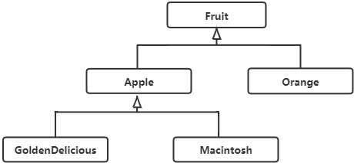
图1 GoldenDelicious和Macintosh是Apple的子类，Apple和Orange是Fruit的子类
假设给出下面的声明：
Fruit fruit = new GoldenDelicious();
Orange orange = new Orange();
回答下面的问题：
- fruit instanceof Fruit的值为true吗？
- fruit instanceof Orange的值为true吗？
- fruit instanceof Apple的值为true吗？
- fruit instanceof GoldenDelicious的值为true吗？
- fruit instanceof Macintosh的值为true吗？
- orange instanceof Orange的值为true吗？
- orange instanceof Fruit的值为true吗？
- orange instanceof Apple的值为true吗？
- 假设makeAppleCider方法定义在Apple类中，fruit可以调用这个方法吗？oranger可以调用这个方法吗？
- 假设makeOrangeJuice方法定义在Orange类中。fruit可以调用这个方法吗？oranger可以调用这个方法吗？
- 语句Orange p = new Apple()是否合法？
- 语句Macintosh p = new Apple()是否合法？
- 语句Apple p = new Macintosh ()是否合法？

2. 设计一个包含5个类的Java程序，名为Person的父类有两个子类，学生类Student和员工类Employee。Employee类有两个子类，教师类Faculty和 职员类Staff。所有人都有编号ID、姓名、地址、电话号码和电子邮件地址。学生类Student有班级状态（大一、大二、大三或大四）。教师类Faculty有主讲课程、上课时间、专业信息。职员类Staff有职务、入职日期信息。覆盖每个类中的toString()方法，输出相应的类名、编号ID和姓名。
编写一个测试程序，随机创建20个Student、Faculty或Staff对象，放在一个数组或者Vector类对象中，依次调用他们的toString()方法显示信息。

3. 何为异常？为什么要进行异常处理？

4. Error和Exception类有何不同？

5. 设计一个程序，其功能是从命令行输入整数字符串，再将该整数字符串转换为整数，输入的数据可能具有以下格式：
12345
123 45
123x yz456
对可能会发生异常进行捕获和处理。

作业解答：
一
- 是
- 否
- 是
- 是
- 否
- 是
- 是
- 否
- 可以 不可以
- 可以 可以
- 否
- 否
- 是
二
代码见附件
三
异常就是程序运行过程中可能出现的一些错误
为了保证异常不会影响程序的进程，让程序在发生异常时以合适的方式结束。同时可以返回相应的异常信息，便于处理异常。
四
Error一般是java虚拟机出现错误等等，主要是系统问题，通常很难解决。
Exception则是设计好的一种格式，面向特定的情况进行处理
五
代码见附件

